Chương 1: Ứng dụng Gmail
+ Tạo nhóm liên hệ trong gmail, thử gửi email cho nhóm vừa tạo.
+ Tạo 1 nhãn với tên Lop_X…._K51 (ví dụ: CNTTA1_K51), sau đó nghiên cứu nhập từ file danh sách liên hệ của lớp vào nhãn đã tạo (nộp file ds liên hệ).
- Mở Google Contacts.
- Chọn “Create label” → đặt tên là Lop_DI25T9A1_K51.
- Nhập danh sách từ file Csv (Import → Danhsach_K51.csv chứa tên và email sinh viên trong lớp). Ở muc Label chọn vào mục nhãn vừa tạo.

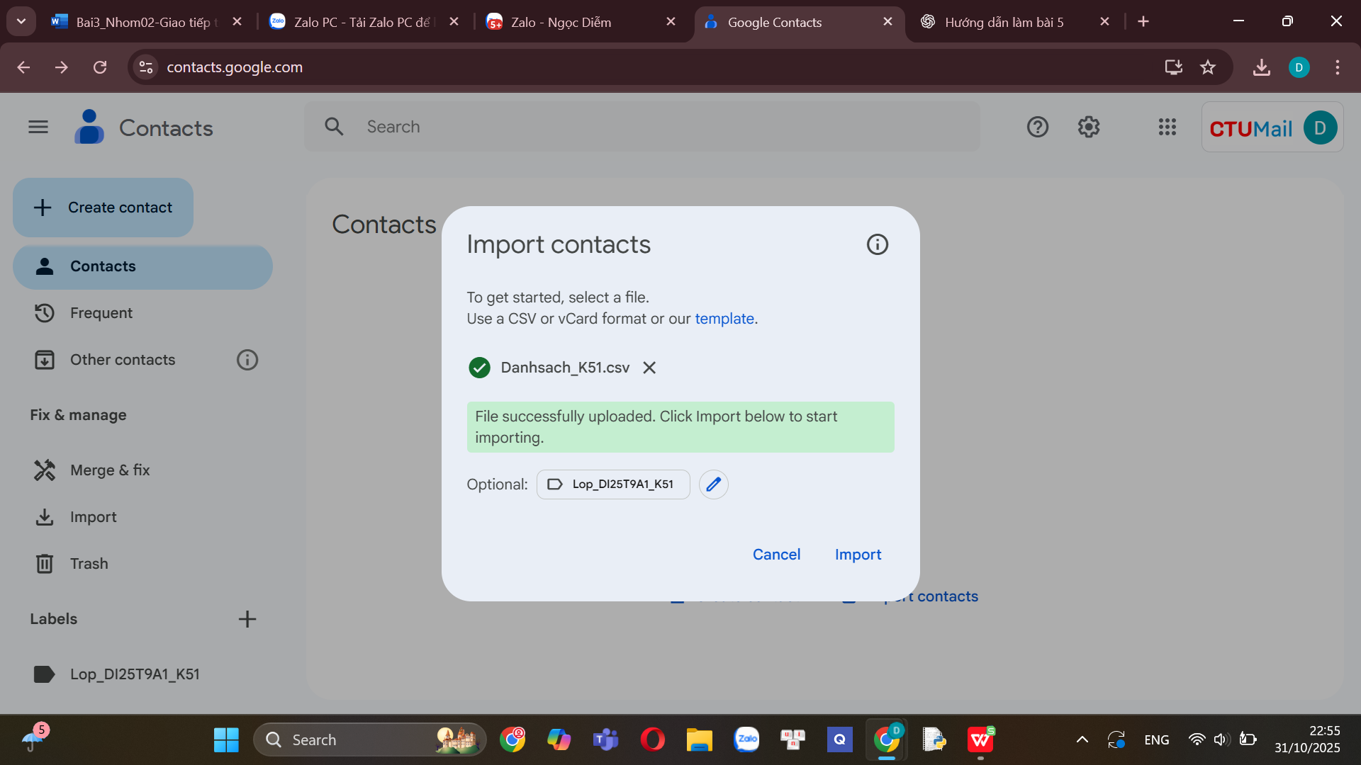
4. Sau khi nhập xong, các địa chỉ email tự động nằm trong nhóm liên hệ vừa tạo.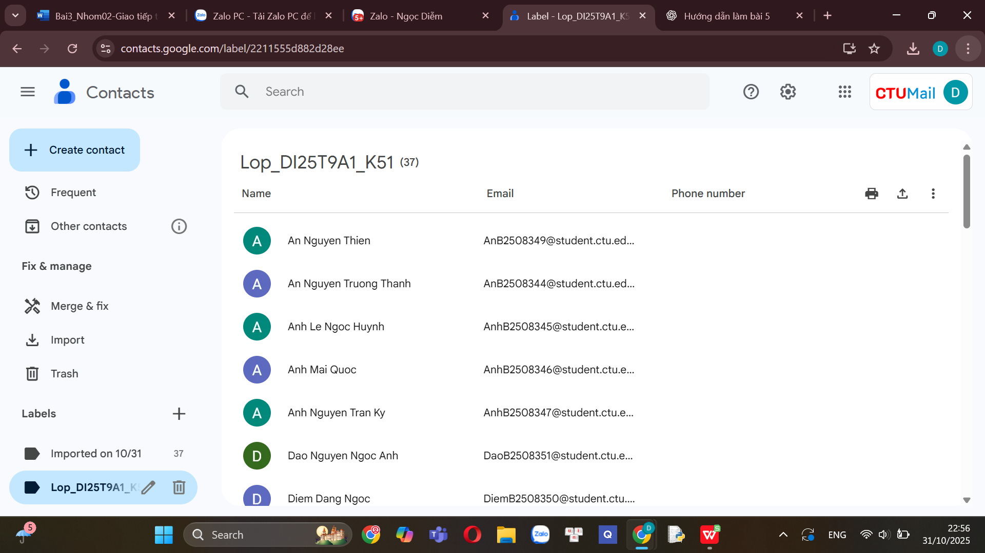
Khi gửi mail chỉ cần nhập Nhãn Lop_DI25T9A1_K51 vào mục To thì mail sẽ được gửi đến các thành viên trong nhóm liên hệ.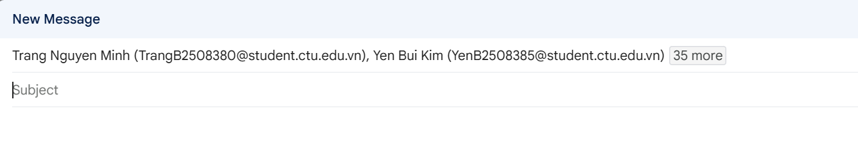
+ Sử dụng bộ lọc, tìm các email từ địa chỉ lthtran@ctu.edu.vn gửi đến.
- Mở Gmail, vào Settings → Filters → Create new filter.
- Nhập địa chỉ lthtran@ctu.edu.vn cần lọc.
- Tạo thành công filter như hình dưới đây.
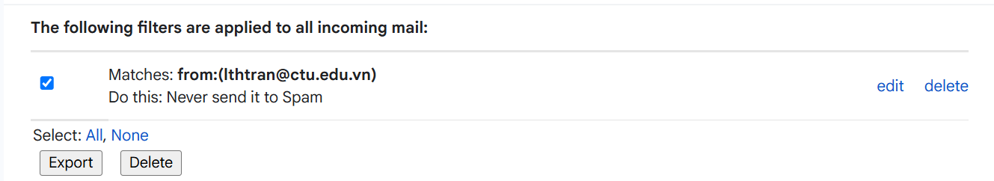
Kết quả lọc:

- Kết quả:
- Đã tạo thành công nhóm liên hệ và gửi email thử.
- Đã tạo bộ lọc để tìm nhanh thư từ địa chỉ lhthtran@ctu.edu.vn.
- Xuất file danh sách csv để nộp.

Chương 2: Mạng xã hội và tin nhắn
+ Sinh viên tự tạo 1 page trên facebook với tên Lop_X……_K51, sau đó gán thêm quyền quản trị cho 1 bạn trong lớp cùng học chung. (lưu link page đã tạo).
Cách tạo page
- Đăng nhập Facebook → chọn Page → Tạo trang mới.
- Đặt tên trang là Lop_DI25T9A1_K51.
- Chọn chủ đề phù hợp (Trang web giáo dục, trường học,...) và tạo trang.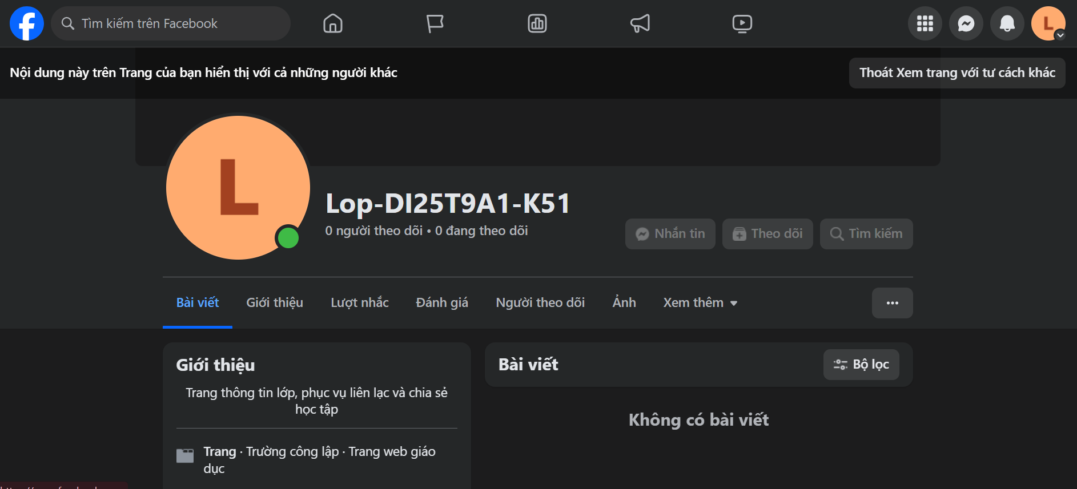
- Sau khi trang được tạo, vào phần Cài đặt trang → Thiết lập trang→ Quyền truy cập trang → Thêm quyền quản trị viên, để thêm 1 bạn cùng nhóm làm quản trị.
Link Page đã tạo: https://www.facebook.com/share/1H4UXmA9zd/
+ Tạo 1 nhóm zalo cho lớp….., sau đó chỉ cho Ban cán sự mới có quyền gửi tin nhắn vào nhóm
- Mở ứng dụng Zalo → chọn Tạo nhóm → thêm các thành viên trong lớp.
- Đặt tên nhóm là Thuchanh08_CNS E07.
- Trong phần Quản lý nhóm → Quyền gửi tin nhắn, chọn “Chỉ quản trị viên mới được gửi tin” (để chỉ Ban cán sự gửi thông báo).
Link nhóm Zalo: https://zalo.me/g/vnpcmy063
Kết quả:
- Đã tạo thành công 1 trang Facebook mang tên “Lop-DI25t9A1-K51”, gán quyền quản trị cho 1 bạn trong lớp.
- Đã tạo nhóm Zalo cho lớp, cấu hình quyền chỉ Ban cán sự được phép gửi tin nhắn để quản lý thông báo hiệu quả.

Chương 3: Hội nghị trực tuyến
+ Hội nghị trực tuyến: sinh viên sử dụng 1 trong các công cụ như: Zoom hoặc Google Meet để họp nhóm/lớp trực tuyến.
Tạo cuộc họp:
- Vào https://meet.google.com
- Chọn “New meeting” → chọn “Start an instant meeting" hoặc “Create for later”
- Hệ thống tạo 1 đường link họp: https://meet.google.com/ofw-gbbw-juc
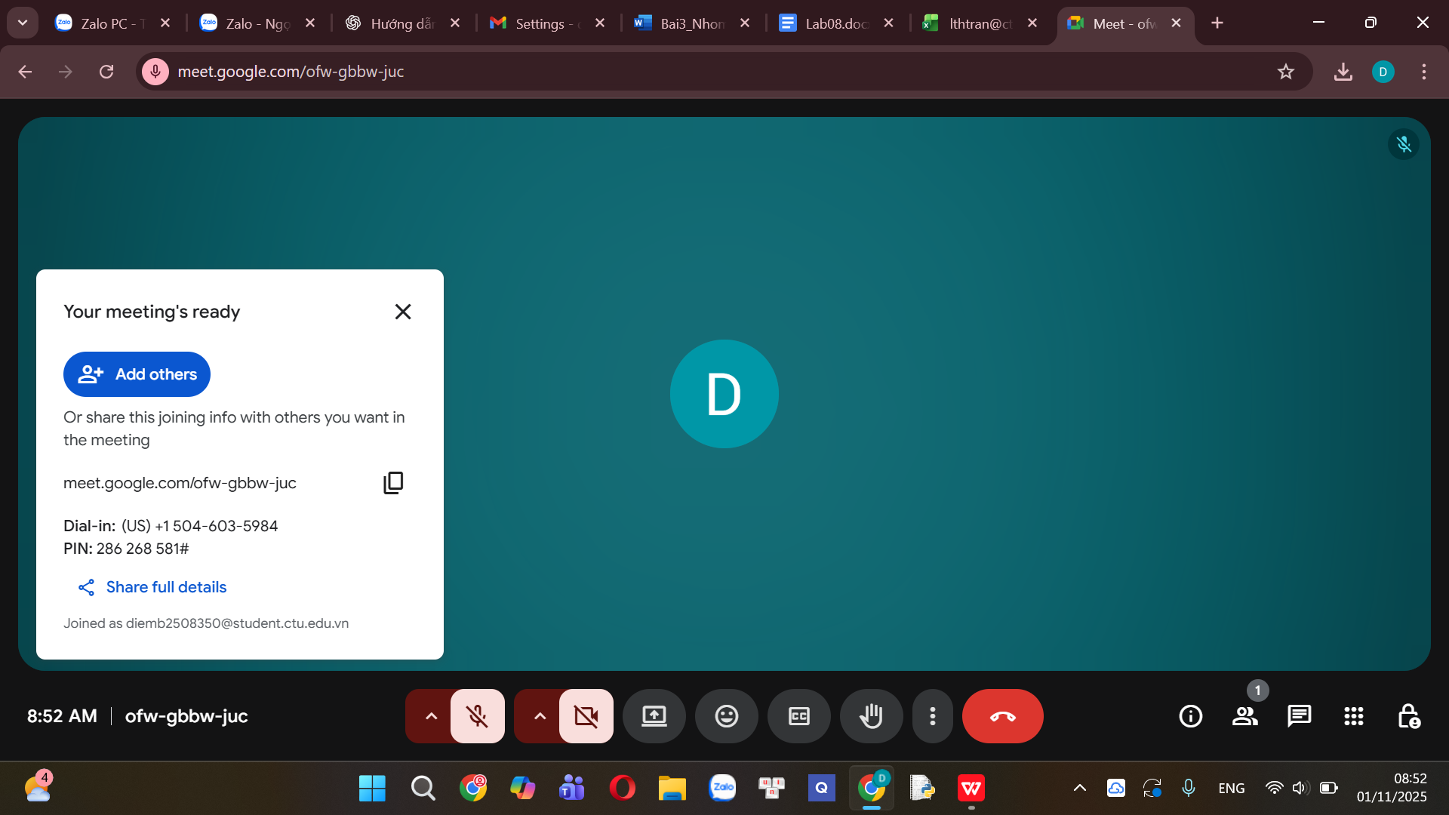
Mời thành viên:
- Sao chép link cuộc họp → gửi cho bạn bè qua Gmail, Zalo, hoặc nhóm học.
- Hoặc chọn nút “Add others”→ nhập email → nhấn “Send invite”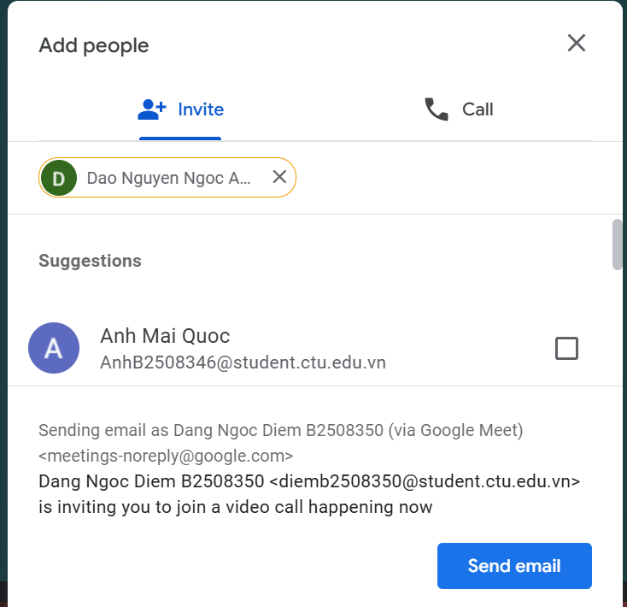
Quản lý quyền tham gia
- Nếu ai đó xin vào, bạn sẽ thấy thông báo → nhấn Chấp nhận hoặc Từ chối.
- Để không cho phép người khác tự vào, bật phần cài đặt→ chọn “Host controls” → tắt:
- “Quick access” (Truy cập nhanh) → tắt để chỉ người được mời mới vào được.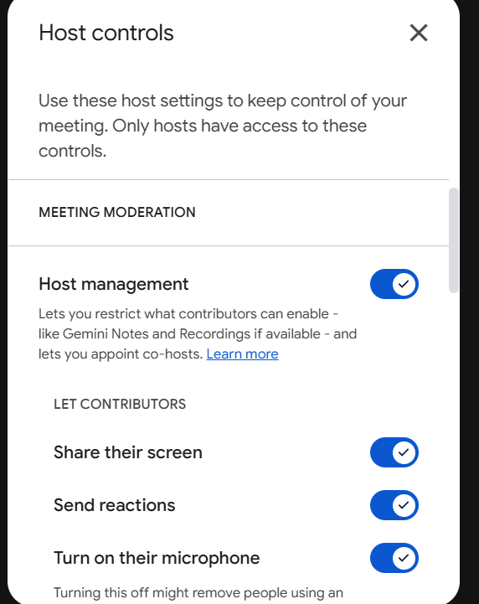
Trình chiếu file PowerPoint
- Mở file PowerPoint của bạn sẵn.
- Trên Google Meet → nhấn Share screen
- Chọn “window” → chọn cửa sổ PowerPoint.
- PowerPoint sẽ hiển thị cho mọi người xem.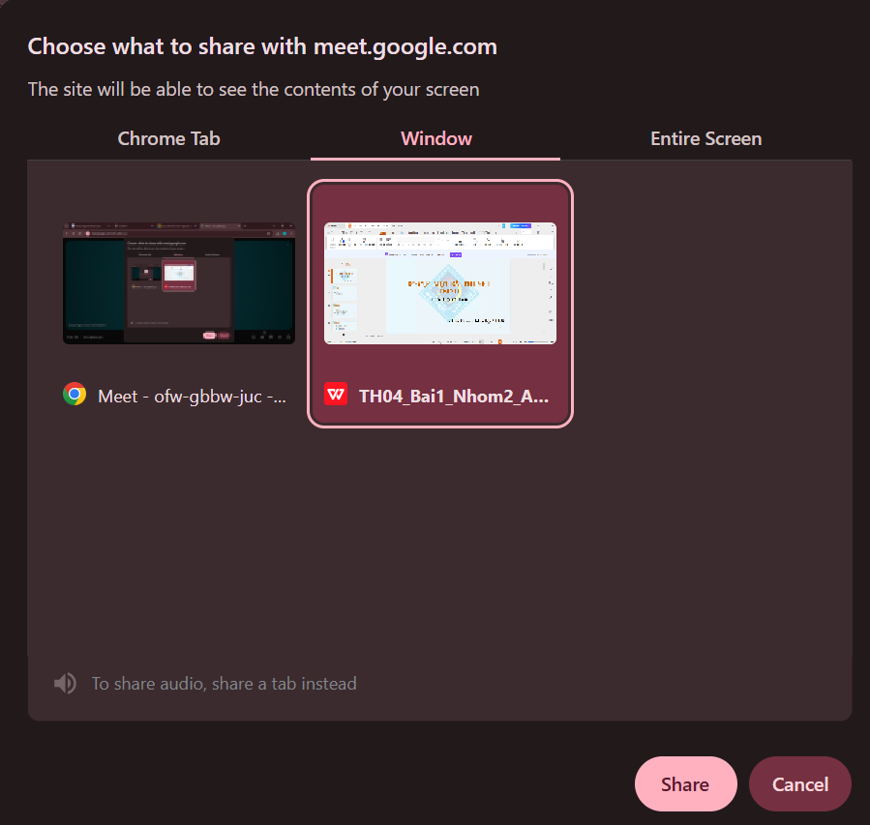
Kết quả:
+ Đã tạo thành công 1 cuộc họp trực tuyến.
+ Mời và quản lý thành viên bằng tính năng “Add others” và “Host controls”.
+ Thực hiện trình chiếu file PowerPoint trong cuộc họp.

